Часть I. Расчет процессов нагнетания горячего теплоносителя при обработке призабойной зоны пласта

Формулы для расчета
Удельный расход сухого пара:
q'_{п}=q_{п}/h
Число генераторов:
n=q_{п}/q_{пг}
Плотность влажного насыщенного пара:
ρ_{нп}=1/(x/ρ_{сп}+(1–x)/ρ_{в})
Коэффициент, характеризующий удельную энтальпию пласта:
ϕ=π[m⋅(1–S_{в})⋅ρ_{нп}⋅x+(1–m)⋅c'_{ck}⋅(t_{k}–t_{пл})/r+m⋅S_{в}⋅c'_{в}⋅(t_{k}–t_{пл})/r]
Продолжительность нагнетания пара в скважину – τ_{п} находим номограмме
Продолжительность выдержки:
Δτ=r⋅ρ_{нп}²⋅m²⋅r_{τ}²/(3,6⋅λ⋅(t_{п} –t_{k})⋅ρ_{ск})
Коэффициент k=q_{ср}/q₀ находим из графика
Средний дебит жидкости после тепловой обработки:
q_{ср}=k⋅q₀
Продолжительность работы скважины на повышенном дебите:
τ'_{эф}=π⋅r_{τ}²⋅h⋅c'_{п}⋅ln(t_{k}/t_{н})/(q_{ср}⋅c'_{ж})
τ''_{эф}=c'₀⋅h²⋅F₀/(1244,16⋅λ₀)
где F₀=1,28⋅ln((t_{k}–t_{пл})/(t_{н}–t_{пл}))
τ_{эф}=(τ'_{эф}+τ''_{эф})/2
Эффективность паротепловой обработки:
ΔQ=(q_{ср}–q₀)⋅τ_{эф}

Исходные данные
Величина | Значение | Единица измерения
радиус паровой зоны в пласте – r_{τ} | 5 | м
радиус скважины – r_{c} | 0,1 | м
радиус дренажа – r_{e} | 50 | м
пластовая температура – t_{пл} | 32 | ^{о}С
начальное пластовое давлении – P_{пл} | 5,5 | МПа
мощность – h | 10 | м
пористость – m | 0,35
производительность установок по пару – q_{п} | 3000 | кг/ч
дебит скважины до обработки – q₀ | 3,5 | м3/сут
производительность – q_{пг} | 1000 | кг/ч
плотность сухого пара – ρ_{сп} | 30,86 | кг/м3
температура конденсации водяного пара – t_{k} | 275,6 | ^{о}С
теплота парообразования – r | 1569 | кДж/кг
допустимая пластовая температура, при которой эксплуатация скважины может еще проводиться при повышенном дебите – t_{н} | 56 | ^{о}С
плотность водяного конденсата на забое – ρ_{в} | 1000 | кг/м3
плотность скелета пласта – ρ_{ck} | 2000 | кг/м3
остаточная водонасыщенность в паровой зоне – S_{B} | 0,2
коэффициент теплопроводности коллектора-песчаника – λ | 2,2 | Вт/(м^{о}С)
коэффициент теплопроводности окружающих пород – λ₀ | 10 | Вт/(м^{о}С)
объемная теплоемкость скелета пласта – c_{ck}' | 1970 | кДж/(м3^{о}С)
объемная теплоемкость насыщенного пласта – c_{п}' | 2500 | кДж/(м3^{о}С)
объемная теплоемкость окружающих пород – c₀' | 1900 | кДж/(м3^{о}С)
объемная теплоемкость водяного конденсата – c_{в}' | 4190 | кДж/(м3^{о}С)
Степень сухости пара – Х | 0,626
влажность пара на забое – Y=1–X | 0,374
объемная теплоемкость жидкости – c_{ж}' | 3360 | кДж/(м3^{о}С)
температура нагнетания – t_{п} | 310 | ^{о}С
давление нагнетания – Р_{п} | 10 | МПа

Результаты расчетов
Величина | Значение | Единица измерения
q'_{п} | 300 | кг/(ч.м)
n | 3 | шт
ρ_{нп} | 48,405 | кг/м³
ϕ | 794,288 | кг/м³
τ_{п} | 3,1 | сут
Δτ | 20,661 | ч
r_{e}/r_{c} | 500
ln(r_{e}/r_{tau}) | 2,303
K | 2,25
q_{ср} | 7,875 | м³/сут
τ'_{эф} | 118,255 | сут
F₀ | 2,966
τ''_{эф} | 45,300 | сут
τ_{эф} | 81,778 | сут
ΔQ | 357,777 | м³

Часть II. Тепловой расчет рабочего цикла поршневого цикла внутреннего сгорания с газотурбинным наддувом

Формула для расчета
Параметры рабочего тела
Теоретически необходимое количество воздуха для сгорания 1 кг топлива:
l₀=(8⋅C/3+8⋅Н–О)/0,23
Теоретически необходимое количество воздуха для сгорания 1 кг топлива:
L₀=(C/12+Н/4-О/32)/0,21
Проверка:
L₀=l₀/μ_{в}
Действительное количество воздуха для сгорания 1 кг топлива:
L=α⋅L₀
Количество свежего заряда:
М₁=L
Количество продуктов сгорания:
углекислого газа М_{СО2}=С/12
водяного пара М_{Н2О}=Н/2
кислорода М_{О2}=0,21⋅(α-1)L₀
азота М_{N2}=0,79⋅α⋅L₀
Суммарное количество продуктов сгорания:
М₂= М_{СО2}+ М_{Н2О}+М_{О2}+ М_{N2}
Количество продуктов сгорания при полном сгорании 1 кг топлива:
М₀=С/12+Н/2+0,79⋅L₀
Проверка:
М₂=М₀+(α–1)⋅L₀
Объемная доля продуктов сгорания:
r₀=М₀/М₂
Объемная доля избыточного воздуха в продуктах сгорания:
r_{a}=(α-1)⋅L₀/М₂
Проверка:
Σr_{i}=r₀+ r_{a}=1
Теоретический коэффициент молекулярного изменения горючей смеси в точке z
β₀=М₂/М₁
Параметры процесса газообмена
Давление воздуха в выходном патрубке компрессора:
Р′_{к}=P_{к}+ΔP_{к}
Температура воздуха в выходном патрубке компрессора (к=1,4):
Т′_{к}=Т₀⋅(Р′_{к}/Р₀)^{(к-1)/к}
Температура воздуха во впускном патрубке двигателя:
Т_{к}=Т′_{к}–ΔТ_{охл}
Температура воздуха в цилиндре:
Т′′_{к}=Т_{к}+ΔТ
Давление в начале сжатия:
Р_{а}=0,95⋅Р_{к}
Давление в выпускном патрубке:
Р_{р}=Р_{к}/1,2
Давление остаточных газов в цилиндре в конце выпуска:
Р_{г}=1,15⋅Р_{р}
Коэффициент очистки:
ξ_{г}=е^{–ϕк}=2,7^{–1,04}
Коэффициент наполнения:
η_{v}=ε⋅P_{a}⋅T_{k}⋅(1–(ξ_{г}⋅Р_{г})/(ε⋅Р_{а}))/((ε–1)⋅Р_{к}⋅Т_{к}'')
Коэффициент остаточных газов:
γ_{г} =ξ_{г}⋅Т_{к}''⋅Р_{г}/(Т_{к}⋅(ε⋅Р_{а}–ξ_{г}⋅Р_{г}))
Температура в начале сжатия:
Т_{а}=(Т′′_{к}+γ_{г}Т_{г})/(1+γ_{г})
Коэффициент продувки:
ϕ=ϕ_{к}/η_{v}
Суммарный коэффициент избытка воздуха:
α_{с}=α⋅ϕ
Температура в конце сжатия:
Т_{с}=Т_{а}⋅ε^{n1–1}
Давление в цилиндре в конце сжатия:
Р_{с}=Р_{а}.ε^{n1}
Сгорание
Максимальное давление сгорания:
Р_{z}=Р_{с}⋅λ
Доля топлива, сгоревшего в точке z: X_{z}=ξ_{z}/ξ=0,841;
Действительный коэффициент молекулярного изменения рабочей смеси в точке z:
β_{z}=1+(β₀–1)⋅X_{z}/(1+γ_{г})
Средняя мольная изохорная теплоемкость смеси в точке С:
_{(с)}=20,154+1,738⋅10⁻³⋅Т_{с}
Средняя мольная изобарная теплоемкость в точке Z:
_{(z)}=8,314+(20,154+0,92/α)+(15,4+13,8/α)⋅10^{–4}⋅Т_{z}
Составим уравнение относительно Т_{z}, оно будет квадратным:
_{z}Q_{н}/(L⋅(1+γ_{г}))+Т_{с}(_{(с)}+8,314λ)=β_{z}T_{z(z)},
Степень предварительного расширения:
ρ=β_{z}⋅Т_{z}/(λ⋅Т_{с})
Расширение
Степень последующего расширения:
σ=ε/ρ
Температура в конце процесса расширения:
Т_{в}=Т_{z}/σ^{n2-1}
Давление в конце процесса расширения:
Р_{в}=Р_{z}/σ^{n2}
Индикаторные показатели двигателя
Расчетное среднее индикаторное давление (к₁=1,37):
Р_{i}′=Р_{с}.(λ⋅(ρ–1)+λρ⋅(1–Т_{в}/T_{z})/(n₂–1)–(1–T_{a}/T_{c})/(k₁–1))/(ε–1)
Действительное среднее индикаторное давление:
Р_{i}=ϕ_{n}⋅Р_{i}′
Индикаторный к.п.д:
η_{i}=8,32⋅M₁⋅P_{i}⋅T_{k}/(Q_{н}⋅η_{v}⋅P_{k})
Удельный индикаторный расход топлива:
g_{i}=3600/(Q_{н}⋅η_{i})
Эффективные показатели двигателя
Среднее эффективное давление:
Р_{е}=Р_{i}⋅η_{м}
Эффективный к.п.д. двигателя:
η_{е}=η_{м}⋅η_{i}
Удельный эффективный расход топлива:
g_{e}=3600/(Q_{н}⋅η_{e})
Часовой расход топлива:
G=g_{e}⋅N_{e}
Основные размеры цилиндра
Рабочий объем одного цилиндра:
V_{h}=30000⋅m⋅N_{e}/(P_{e}⋅n⋅i)
Диаметр цилиндра (S/D=1,2):
D=10(V_{h}/(0,785⋅S/D))^{1/3}
Ход поршня:
S=1,2⋅D
Объем камеры сгорания:
V_{c}=V_{h}/(ε–1)
Объем цилиндра к концу предварительного расширения:
_{z}=ρ⋅V_{c}
Полный объем цилиндра:
V_{a}=V_{h}+V_{c}
Средняя скорость поршня:
С_{m}=S⋅n/3000

Исходные данные
Величина | Значение | Единица измерения
эффективная мощность – N_{e} | 550 | кВт
частота вращения – n | 1900 | об/мин
степень сжатия – ε | 13
степень повышения давления – λ | 1,35
температура окружающей среды – T₀ | 288 | К
коэффициент избытка воздуха – α | 2
коэффициент использования тепла в точке z – ξ_{z} | 0,68
коэффициент использования тепла к концу сгорания – ξ | 0,88
коэффициент полноты индикаторной диаграммы – ϕ_{n} | 0,92
давление перед впускными органами – P_{к} | 240 | кПа
показатель политропы сжатия в нагнетателе (компрессоре) – n₀ | 1,4
снижение температуры воздуха в воздухоохладителе – ΔТ_{охл} | 60 | К
показатель политропы сжатия в цилиндре – n₁ | 1,34
показатель политропы расширения – n₂ | 1,22
подогрев воздуха от стенок цилиндра – ΔТ | 10 | К
температура остаточных газов – Т_{г} | 700 | К
состав топлива (С+Н+О=1):
С– | 0,86
Н– | 0,14
О– | 0
низшая теплота сгорания топлива – Q_{н} | 45000 | кДж/кг
механический к.п.д. двигателя – η_{м} | 0,95
снижение температуры газов в выпускном коллекторе – ΔТ₀ | 5 | К
показатель политропы расширения газов в цилиндре при выпуске – n₃ | 1,3
тактность – m | 4
число цилиндров – i | 12
давление окружающей среды – P₀ | 102 | кПа
коэффициент избытка продувочного воздуха – ϕ_{к} | 1,04
потери давления в воздухоохладителе и во впускном коллекторе –ΔP_{к} | 6 | кПа

Результаты расчетов
Величина | Значение | Единица измерения | Величина | Значение | Единица измерения | Величина | Значение | Единица измерения
1. Параметры рабочего тела |  |  |  |  | 2. Параметры процесса газообмена |  |  |  |  | 3. Сгорание
l₀ | 14,841 | кг | P_{k}' | 246 | кПа | P_{z} | 9570,9 | кПа
L₀ | 0,508 | кмоль | T_{k}' | 370,4 | К | X_{z} | 0,773
L₀ | 0,512 | кмоль | T_{k} | 310,4 | К | β_{z} | 1,026
L | 1,016 | кмоль | T_{k}'' | 320,4 | К | μC_{v(z)} | 21,530 | кмоль.К
M₁ | 1,016 | кмоль | P_{a} | 228 | кПа | μΧ_{p(z)} | 28,928 | 0,0022
M(CO₂) | 0,072 | кмоль | P_{p} | 200 | кПа | Уравнение относительно T_{z}
M(H₂O) | 0,070 | кмоль | Р_{r} | 230 | кПа | 0,0023T_{z}²+29,68Tz+55210=0
M(O₂) | 0,107 | кмоль | ξ_{г} | 0,353 |  | T_{z} | 1650,4 | К
M(N₂) | 0,803 | кмоль | η_{v} | 0,970 |  | ρ | 1,584
M₂ | 1,051 | кмоль | γ_{г} | 0,029 |  | 4. Расширение
M₂ | 1,051 | кмоль | T_{a} | 331,1 | К | σ | 8,209
M₀ | 0,543 | кмоль | ϕ | 1,073 |  | T_{в} | 1038,6 | К
r₀ | 0,517 |  | α_{c} | 2,145 |  | P_{в} | 733,7 | кПа
r_{a} | 0,483 |  | T_{c} | 792,0 | К | 7. Основные параметры цилиндра
β₀ | 1,034 |  | P_{c} | 7089,6 | кПа | V_{h} | 1,990 | л
 |  |  |  |  |  | D | 12,830 | см
5. Индикаторные показатели двигателя |  |  |  |  | 6. Эффективные показатели двигателя |  |  |  |  | S | 15,396 | см
P_{i}' | 1664,6 | кПа | P_{e} | 1454,8 | кПа | V_{c} | 0,166 | л
P_{i} | 1531,4 | кПа | η_{e} | 0,372 |  | V_{z} | 0,263 | л
η_{i} | 0,392 |  | g_{e} | 0,215 | кг/(кВт.ч) | V_{a} | 2,156 | л
g_{i} | 0,204 | кг/(кВт.ч) | G | 118,291 | кг/ч | C_{m} | 9,751 | м/с

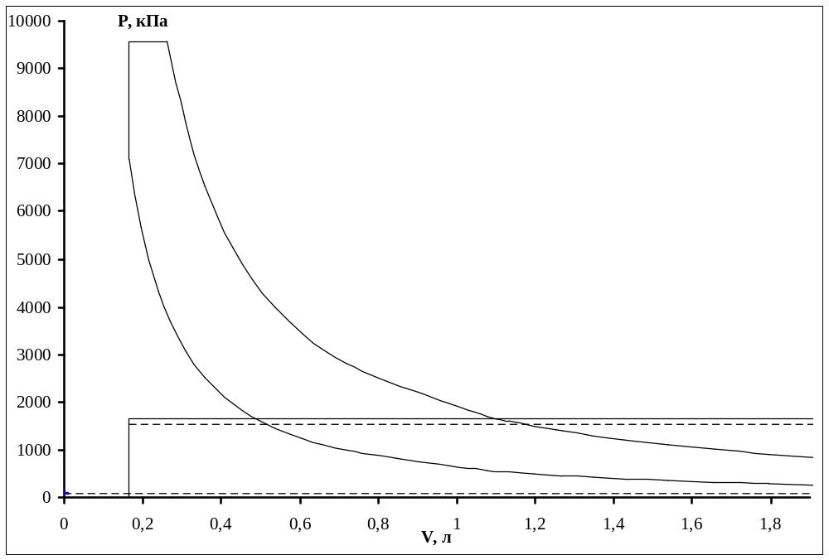 |  | V_{x} | P_{x}^{сж} | P_{x}^{рас}
V_{a}= | 2,156 | 2,156 | 228 | 734
V_{h}= | 1,990 | 1,960 | 259 | 824
P_{a}= | 228 | 1,796 | 291 | 916
P_{в}= | 734 | 1,658 | 324 | 1010
P_{i}= | 1531 | 1,540 | 358 | 1106
P_{i}'= | 1665 | 1,437 | 393 | 1203
P₀= | 102 | 1,347 | 428 | 1302
n₁= | 1,34 | 1,268 | 464 | 1402
n₂= | 1,22 | 1,198 | 501 | 1503
V_{c}= | 0,166 | 1,135 | 539 | 1605
V_{z}= | 0,263 | 1,078 | 577 | 1709
P_{z}= | 9571 | 0,719 | 994 | 2803
P_{c}= | 7090 | 0,539 | 1461 | 3981
 |  | 0,431 | 1970 | 5227
 |  | 0,359 | 2516 | 6529
 |  | 0,308 | 3093 | 7880
 |  | 0,269 | 3699
 |  | 0,240 | 4331
 |  | 0,216 | 4988
 |  | 0,196 | 5668
 |  | 0,180 | 6369

Индикаторная диаграмма четырехтактного двигателя

Часть III Расчет эффективности замены тепловой изоляции парогенератора ППУ

Формулы для расчета
Расчет трехслойной изоляции
В первом приближении принимаем t_{c1}>t_{cл1}>t_{cл2}>t_{c2}:
t_{cл1}=(t_{c1}+t_{c2})/2
t_{cл2}=(t_{cл1}+t_{c2})/2
Среднее значение коэффициента теплопроводности Вт/(м⋅К):
λ₁=a₁+b₁⋅t₁, где t₁=(t_{c1}+t_{cл1})/2
λ₂= a₂+b₂⋅t₂, где t₂=(t_{cл1}+t_{cл2})/2
λ₃= a₃+b₃⋅t₃, где t₃=(t_{cл2}+t_{c2})/2
Коэффициент с:
с=(λ₁⋅λ₂)/(δ₁⋅δ₂)
Коэффициент d:
d=(λ₁/δ₁+λ₂/δ₂)⋅λ₃/δ₃
Новое (второе) значение t_{cл2}:
t_{cл2}'=(с⋅t_{c1}+d⋅t_{c2})/(c+d)
Новое (второе) значение t_{cл1}:
t_{cл1}'=(t_{c1}⋅λ₁/δ₁+t_{cл2}⋅λ₂/δ₂)/(λ₁/δ₁+λ₂/δ₂)
Если t_{cл1} и t_{cл2}, отличаются от их значений, принятых в первоначально то t_{cл1}=t_{cл1}' и t_{cл2}= t_{cл2}' и повторяем расчёт.
Плотность теплового потока, Вт/м²:
через 1-й слой: q₁=λ₁⋅(t_{c1}–t_{cл1})/δ₁
через 2-й слой: q₂=λ₂⋅(t_{cл1}–t_{cл2})/δ₂
через 3-й слой: q₃=λ₃⋅(t_{cл2}–t_{c2})/δ₃
q=(q₁+q₂+q₃)/3
Расчёт двухслойной изоляции
В первом приближении принимаем t_{c1}>t_{cл1}>t_{c2}:
t_{cл1}=(t_{c1}+t_{c2})/2
t_{cл2}=t_{c2}=100°С;
Среднее значение коэффициента теплопроводности Вт/(м⋅К):
λ₁= a₁+b₁⋅t₁, где t₁=(t_{c1}+t_{cл1})/2
λ₂= a₁+b₁⋅t₂, где t₂=(t_{cл1}+t_{cл2})/2
Новое второе значение t_{cл1}:
t_{cл1}'=(t_{c1}⋅λ₁/δ₁+t_{c2}⋅λ₂/δ₂)/(λ₁/δ₁+λ₂/δ₂)
Если t_{cл1} и t_{cл2}, отличаются от их значений, принятых в первоначально t_{cл1}=t_{cл1}', повторяем расчёт.
Плотность теплового потока, Вт/м²:
через 1-й слой: q₁=λ₁⋅(t_{c1}–t_{cл1})/δ₁
через 2-й слой: q₂=λ₂⋅(t_{cл1}–t_{c2})/δ₂
q=(q₁+q₂)/2
Проверка результатов расчета тепловой изоляции
Двухслойная изоляция
Разность температур:
Δt₂=t_{c2}–t_{в}
По известным Δt₂ и скорости ветра w по графику находим α₂
Найдем расчетное α₂:
α₂=q/Δt₂
Если графическое и расчетное значение α₂ сильно отличаются, возьмем новые значения t_{c2}=t_{c2}+20°С, повторим все расчеты.
Трехслойная изоляция
Разность температур:
Δt₂=t_{c2}–t_{в}
По известным Δt₂ и скорости ветра w по графику находим α₂
Найдем расчетное α₂:
α₂=q/Δt₂
Если графическое и расчетное значение α₂ сильно отличаются, возьмем новые значения t_{c2}=t_{c2}+20°С, повторим все расчеты.

Проверка возможности работы изоляции для заданных материалов
Двухслойная изоляция:
Должны выполнятся условия t_{п1}>t_{cл1} и t_{п2}>t_{cл2}
Трехслойная изоляция:
Должны выполнятся условия t_{п1}>t_{cл1}, t_{п2}>t_{cл2} и t_{п3}>t_{cл3}
Расчёт экономии топлива после замены старой изоляции новой
Замена старой изоляции новой, выполненной из современных теплоизоляционных материалов, позволяет в несколько раз снизить теплопотери через обмуровку парогенератора получить экономию топлива.
Коэффициент, учитывающий отличие теплопотерь в окружающую среду при новой и старой изоляции:
n=q_{c}/q_{н},
где q_{c} и q_{н} соответственно плотности теплового потока через старую и новую изоляции;
Разность в плотностях теплового потока:
Δq=q_{c}–q_{н}
Время работы печи в течение года:
τ=300 дней=300⋅24⋅3600=2592⋅10⁴ с;
Средний диаметр изоляции парогенератора:
d_{ср}=(d_{н}+d_{в})/2
Площадь изоляции:
F=π[d_{ср}⋅h+(d_{н}²–d_{o}²)]
где d_{o}=0,3 м – диаметр дымовой трубы;
Годовая экономия теплоты, за счёт установки на котле эффективной изоляции:
ΔQ=Δq⋅F⋅τ⋅10^{–3}
Годовая экономия топлива за счёт замены старой изоляции на новую:
ΔG=ΔQ/Q_{н}^{р}
Экономия топлива в денежном выражении:
С=Ц⋅ΔG /1000

Исходные данные
Величина | Значение | Единица измерения
Характеристики двухслойной изоляции
материал огнеупорного слоя – динасовый кирпич
толщина огнеупорного слоя – δ₁ | 0,065 | м
a₁ | 0,9
b₁ | 0,0007
температура применения – t_{п1} | 1700 | °C
материал наружного слоя – асбозонолит
толщина наружного слоя – δ₂ | 0,01 | м
a₂ | 0,143
b₂ | 0,00019
температура применения – t_{п2} | 700 | °C
температура внутренней поверхности кладки – t_{c1} | 800 | °C
температура наружной поверхности кладки – t_{c2} | 100 | °С
Характеристики трехслойной изоляции
материал огнеупорного слоя – пеношамот
толщина огнеупорного слоя – δ | 0,04 | м
a₁ | 0,28
b₁ | 0,00023
температура применения – t_{п1} | 1350 | °C
материал промежуточного слоя – маты минераловатые ВФ-75
толщина промежуточного слоя – δ₂ | 0,03 | м
a₂ | 0,049
b₂ | 0,0002
температура применения – t_{п2} | 600 | °C
материал наружного слоя – асбестовый картон
толщина наружного слоя – δ₃ | 0,005 | м
a₃ | 0,157
b₃ | 0,00018
температура применения – t_{п3} | 600 | °C
температура внутренней поверхности кладки – t_{c1} | 800 | °C
температура наружной поверхности кладки – t_{c2} | 50 | °С
температура окружающего воздуха (среднегодовая) – t_{в} | 4 | °С
скорость ветра w | 2 | м/с
внутренний диаметр изоляции – d_{в} | 0,85 | м
наружный диаметр изоляции – d_{н}= d_{в}+2δ | 1 | м
высота изоляции парогенератора – h | 1,65 | м
вид топлива – | дизельное
цена одной тонны – Ц | 8700 | руб/т
теплота сгорания – Q_{н}^{р} | 42000 | кДж/кг

Результаты расчетов
Величина | Значение | Единица измерения | Проверка возможности работы изоляции для заданных материалов
n | 3,11 |  | Трехслойная изоляция
Δq | 4120,090 | Вт/м² | t_{п1}= | 1350 | t_{cл1}= | 800 | условие выполняется
τ | 25920000 | с | t_{п2}= | 600 | t_{cл2}= | 624 | условие не выполняется
d_{ср} | 0,925 | м | t_{п3}= | 600 | t_{cл3}= | 167 | условие выполняется
F | 8,22 | м² | Двухслойная изоляция
ΔQ | 877836199 | кДж/год | t_{п1}= | 1700 | t_{cл1}= | 800 | условие выполняется
ΔG | 20900,86 | кг/год | t_{п2}= | 700 | t_{cл2}= | 509 | условие выполняется
C | 181 837 | р
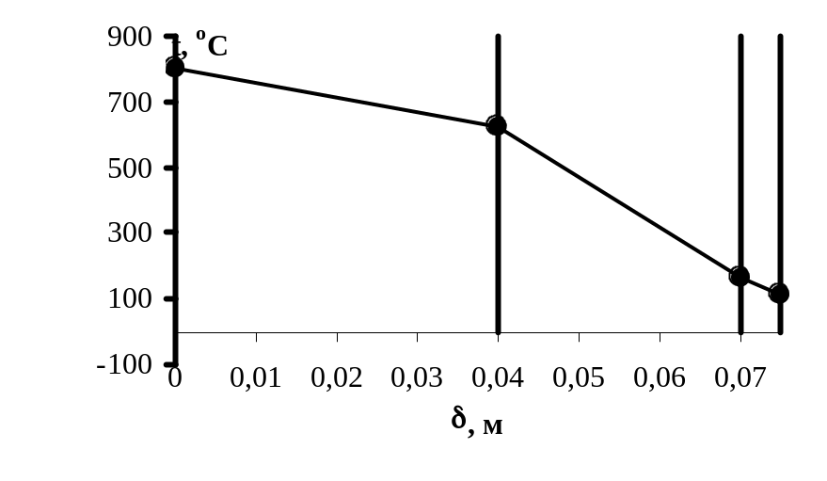
 | t, ºC | δ, м
2-х слойная изоляция | 800 | 0
 | 509 | 0,065
 | 224 | 0,075
3-х слойная изоляция | 800 | 0
 | 624 | 0,04
 | 167 | 0,07
 | 113 | 0,075

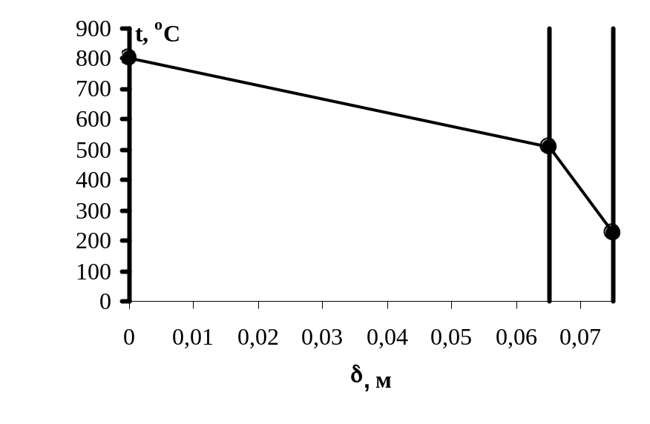
РАСЧЕТ 2-Х СЛОЙНОЙ ИЗОЛЯЦИИ
температура внутренней поверхности стенки
Tc1=800.0 град.С
температура между слоями
T1,2=509.4 град.C
температура наружной поверхности стенки
Tc2=223.9 град.C
температура воздуха 4.0 град.C
плотность теплового потока
q=6072.129 Вт/кв.м
коэффициент теплоотдачи
графический=>27.52 Вт/кв.м*град.
расчетный=> 27.61 Вт/кв.м*град.
РАСЧЕТ 3-Х СЛОЙНОЙ ИЗОЛЯЦИИ
температура внутренней поверхности стенки
Tc1=800.0 град.С
температура между слоями
T1,2=624.0 град.C
T2,3=166.9 град.C
температура наружной поверхности стенки
Tc2=113.3 град.C
температура воздуха 2.0 град.C
плотность теплового потока
q=1952.039 Вт/кв.м
коэффициент теплоотдачи
графический=>17.46 Вт/кв.м*град.
расчетный=> 17.54 Вт/кв.м*град.

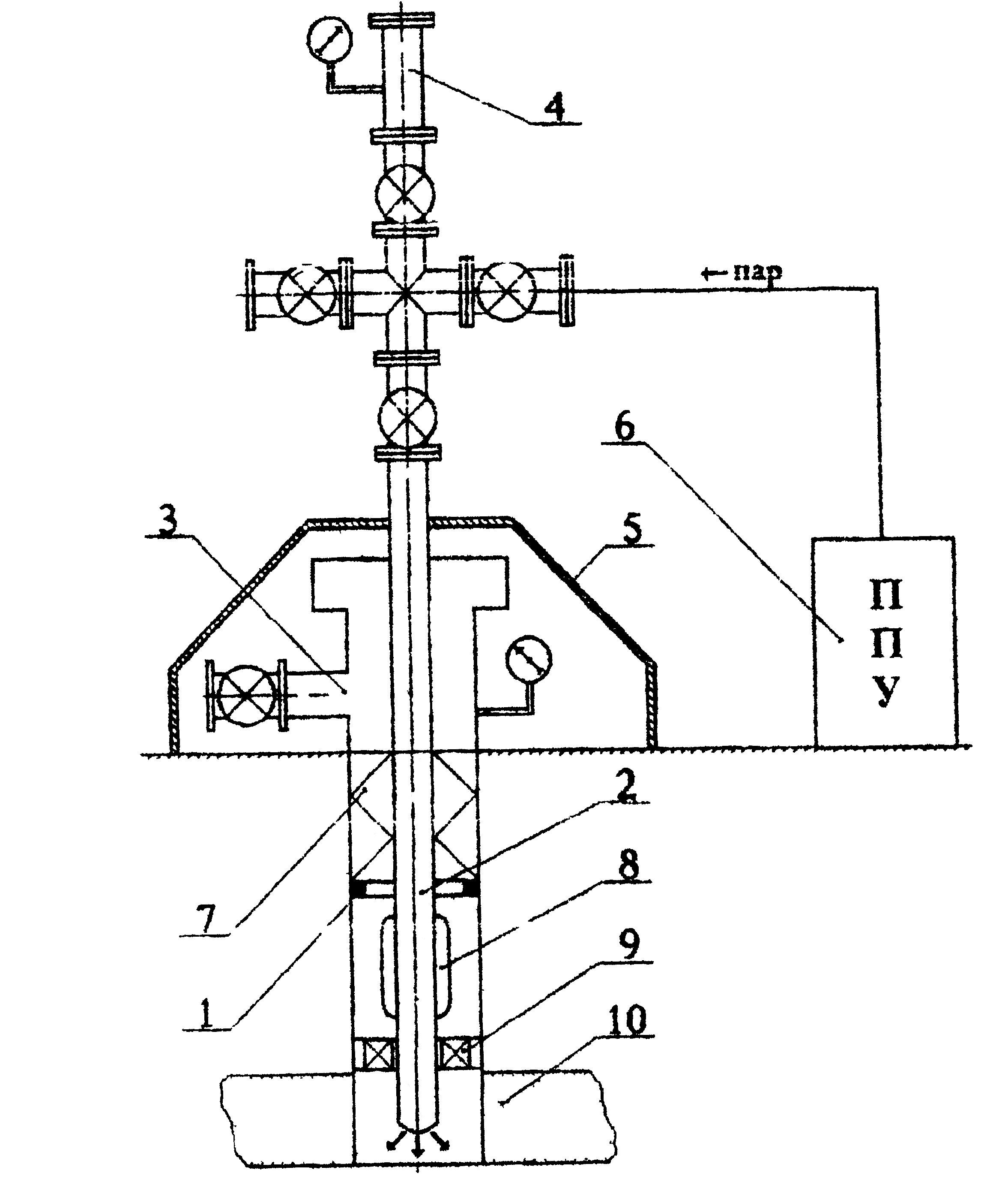
Рис. Схема оборудования скважины для нагнетания пара.
1 – обсадная колонна; 2 – нагнетательная колонна; 3 – устьевой сальник; 4 – лубрикатор; 5 – разгрузочная стойка; 6 – паровая передвижная установка (ППУ); 7 – центрирующая шайба; 8 – сальниковая муфта; 9 – термостойкий пакер; 10 – нефтеносный пласт.

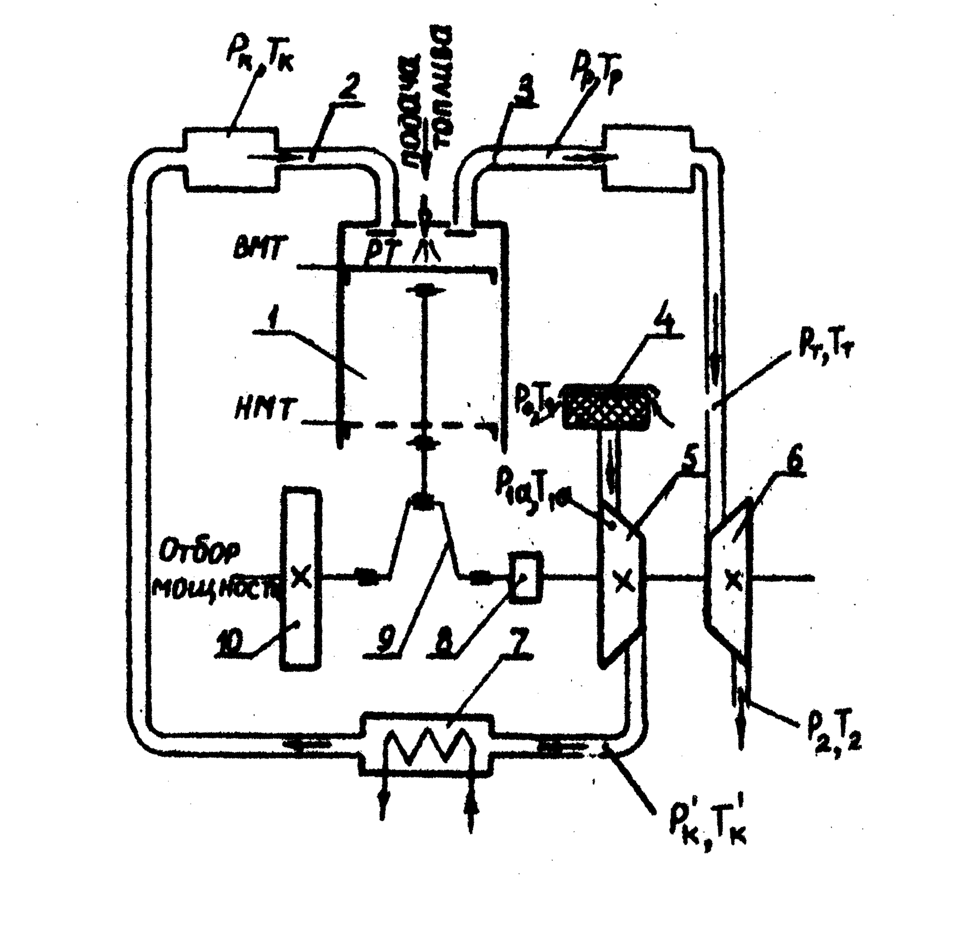
Рис. Схема двигателя с ГТН
1 – поршневая часть двигателя; 2 – впускной коллектор; 3 – выпускной коллектор; 5 – компрессор; 6 – газовая турбина; 7 – холодильник; 8 – муфта связи двигателя с компрессором; 9 – коленчатый вал; 10 – маховик.
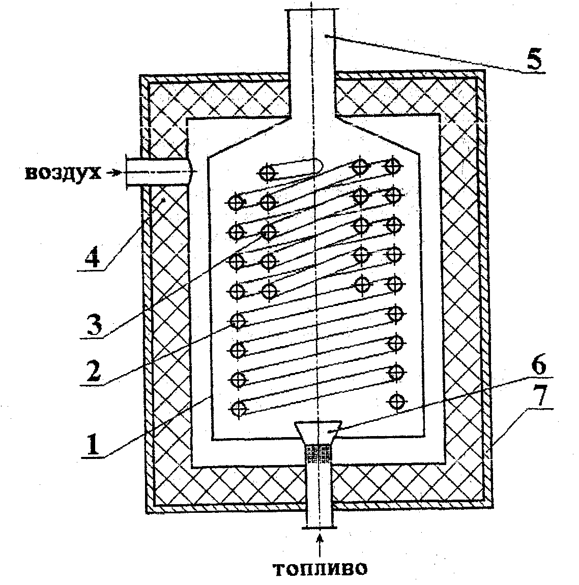
Рис. Парогенератор установки ППУ
1 – корпус; 2 – наружный (радиационный) змеевик; 3 – конвективный пакет; 4 – тепловая изоляция; 5 – дымовая труба; 6 – форсунка; 7 – кожух.
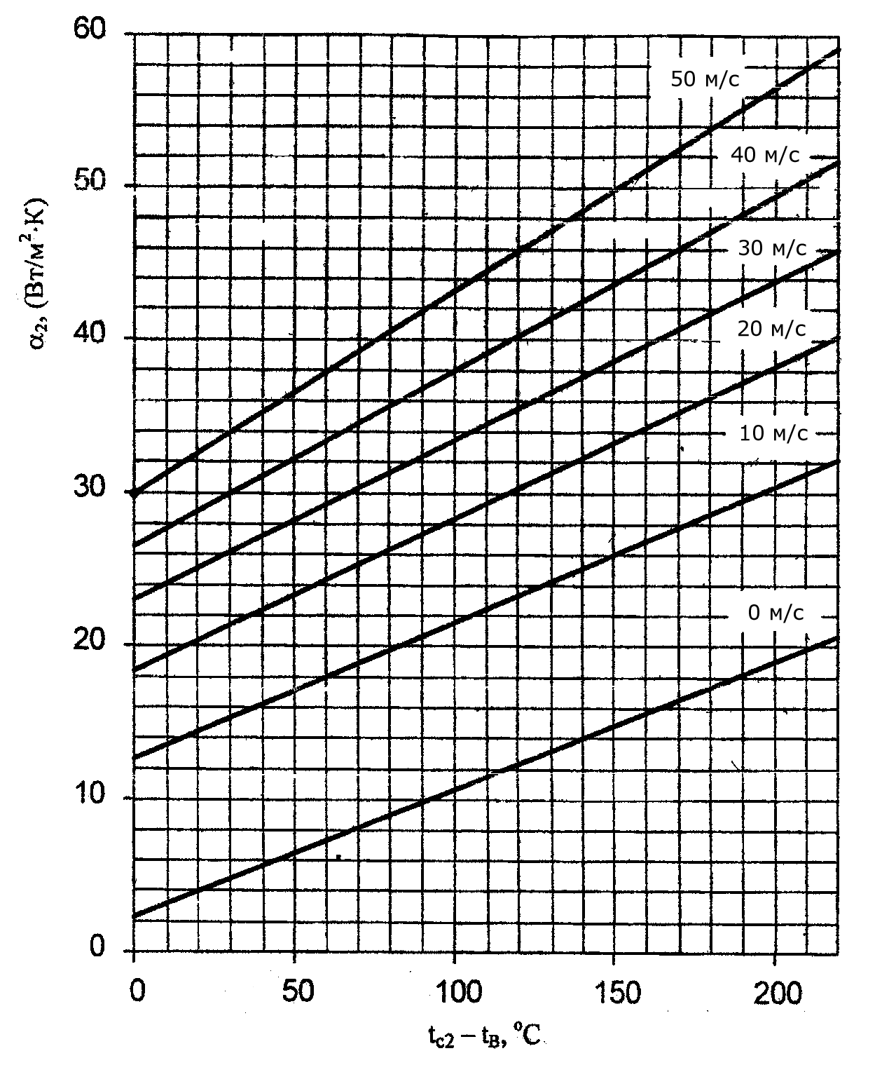
Рис. Зависимость внешнего коэффициента теплоотдачи от скорости ветра и перепада температур между наружной стенкой изоляции и воздухом (числа у кривых - скорость ветра)

